Лабораторная работа № 10. Динамическое программирование. Решение задачи о ранце в MS Excel

Задача о ранце. Постановка задачи
В распоряжении лица принимающего решение имеется транспортное средство грузоподъёмности Q. В его же распоряжении имеется набор грузов, каждый из которых характеризуется своим весом q_{i} и стоимостью c_{i}. Необходимо отобрать для погрузки в имеющееся транспортное средство такие грузы, чтобы грузоподъёмность не была превышена, а стоимость погруженного была бы максимальна.

Математическая постановка задачи
Найти такие значения переменных x_{i} , при которых достигается максимум функции
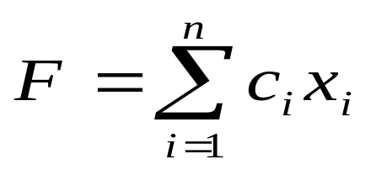,

и которые удовлетворяют следующим ограничениям:

,


Методика выполнения заданий
Рассмотрим выполнение задания на примере. Пусть имеется 6 предметов, веса и стоимости которых известны (ячейки B8:G8; B9:G9 - см. рис. 10.1). Пусть грузоподъёмность транспортного средства составляет 35 ед. (ячейка В10).

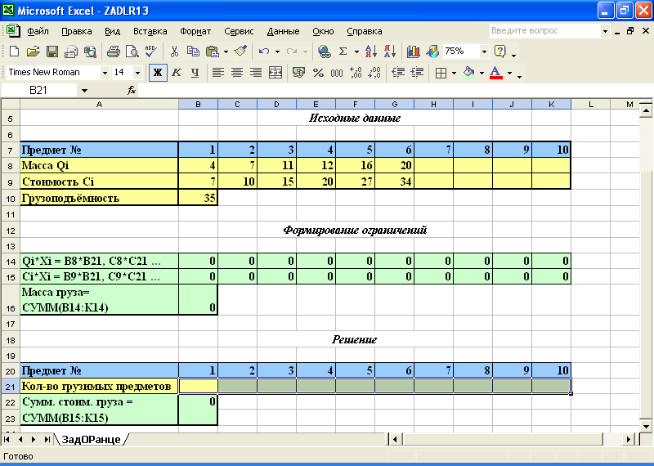
Рис. 10.1

В MS Excel постановка задачи примера формулируется в диалоговом окне команды Поиск решения в соответствии с рис. 10.2.

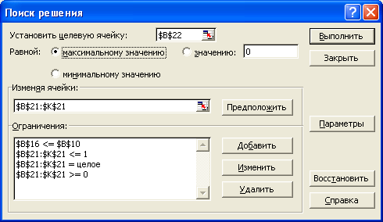
Рис. 10.2

На рис. 10.3 представлен результат поиска решения, в соответствии с которым погрузке подлежат 2-й, 4-й и 5-й предметы.

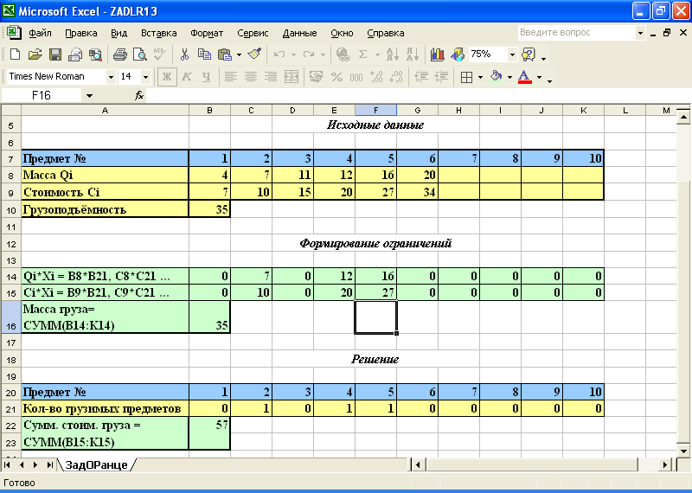
Рис. 10.3

Таблица 10.1
Варианты задач
№ п/п | Q | q1/c1 | q2/c2 | q3/c3 | q4/c4 | q5/c5 | q6/c6 | q7/c7 | q8/c8 | q9/c9
1 | 42 | 6/12 | 10/16 | 12/21 | 17/29 | 24/37 | 7/9 | 10/18 | 9/15 | 13/21
2 | 37 | 12/20 | 16/27 | 20/34 | 4/7 | 8/11 | 9/13 | 10/15 | 6/12 | 10/16
3 | 51 | 12/21 | 17/29 | 24/37 | 7/9 | 10/18 | 9/15 | 13/21 | 9/17
4 | 35 | 7/10 | 11/15 | 12/20 | 16/27 | 20/34 | 4/7 | 8/11
5 | 57 | 6/12 | 10/16 | 7/9 | 10/18 | 9/15 | 13/21 | 11/15 | 12/20 | 16/27
6 | 38 | 11/15 | 12/20 | 16/27 | 20/34 | 4/7 | 8/11 | 9/13 | 16/27
7 | 46 | 16/27 | 20/34 | 4/7 | 8/11 | 9/13 | 16/27 | 11/15 | 12/20 | 14/25
8 | 64 | 20/33 | 12/21 | 17/29 | 24/37 | 7/9 | 10/18 | 9/15 | 13/21
9 | 66 | 7/9 | 10/18 | 9/15 | 13/21 | 9/17 | 20/33 | 12/21 | 17/29 | 24/37
10 | 29 | 12/20 | 16/27 | 20/34 | 4/7 | 8/11 | 9/13
11 | 36 | 11/15 | 12/20 | 16/27 | 20/34 | 4/7 | 8/11 | 9/13 | 10/15
12 | 42 | 17/29 | 24/37 | 7/9 | 10/18 | 9/15
13 | 37 | 12/20 | 16/27 | 20/34 | 4/7 | 8/11 | 3/6 | 6/8
14 | 51 | 13/19 | 6/8 | 5/9 | 17/21 | 9/13 | 4/7 | 7/10 | 8/11
15 | 35 | 6/9 | 11/15 | 12/20 | 16/27 | 20/34 | 4/7 | 8/11 | 9/13
16 | 57 | 17/32 | 20/34 | 4/7 | 8/11 | 3/6 | 6/8 | 5/9
17 | 38 | 7/9 | 20/33 | 12/21 | 17/29 | 20/33 | 12/21 | 17/29 | 24/37
18 | 46 | 4/7 | 8/11 | 13/19 | 6/8 | 5/9 | 17/21 | 9/13
19 | 64 | 13/21 | 9/17 | 20/33 | 12/21 | 17/29 | 24/37 | 6/9 | 11/17
20 | 66 | 9/15 | 13/21 | 9/17 | 20/33 | 12/21 | 17/29 | 24/37 | 7/9 | 10/18
21 | 29 | 12/20 | 16/27 | 20/34 | 4/7 | 8/11 | 9/13 | 10/15
22 | 36 | 20/33 | 12/21 | 17/29 | 24/37 | 7/9
23 | 42 | 7/9 | 4/7 | 20/33 | 12/21 | 17/29 | 24/37
24 | 37 | 7/12 | 12/20 | 16/27 | 20/34 | 4/7 | 8/11 | 9/13
25 | 51 | 20/34 | 4/7 | 8/11 | 3/6 | 6/8 | 5/9 | 7/11 | 9/13
26 | 35 | 20/34 | 4/7 | 8/11 | 3/6 | 6/8
27 | 57 | 13/21 | 9/17 | 20/33 | 12/21 | 17/29 | 24/37
28 | 38 | 12/20 | 16/27 | 20/34 | 4/7 | 8/11 | 9/13
29 | 46 | 9/17 | 20/33 | 12/21 | 17/29 | 24/37 | 7/9 | 10/18
30 | 64 | 7/9 | 10/18 | 9/15 | 13/21 | 9/17 | 20/33 | 12/21 | 17/29 | 24/37

